D3 TQ ANIMATEUR/ ANIMATRICE
EAC 2 Accueil d’un groupe de personnes, mise en place d’un projet avec ce groupe dans le secteur socio-sportif et auto-évaluation

SCÉNARIO PÉDAGOGIQUE HYBRIDE : CRÉATION D’UNE ANIMATION SOCIO-SPORTIVE EN MODE COVID (EN PRÉSENTIEL ET À DISTANCE)
Cette séquence a été réalisée avec la méthode ABC LD. Si vous le souhaitez, les 6 fiches sont téléchargeables ici.
Cours concernés : tous les cours de l’OBG
- Activité d’insertion professionnelle
- Techniques d’animation
- Psychologie appliquée (relations humaines)

Objectif d’acquis d’apprentissage :
Permettre à l’élève d’organiser une activité, ou un projet lié à l’éducation physique et sportive et cohérent par rapport aux objectifs donnés ; créer de nouvelles activités sportives en s’adaptant à la situation sanitaire, organiser une activité socio-sportive en distanciel.

Tâche finale :
L’élève organise une animation socio-sportive avec deux publics différents
- à présenter à ses professeurs en distanciel et
- à mettre ensuite en œuvre, soit en présentiel, soit en distanciel, soit de façon hybride (une partie en présentiel, une partie en distanciel) selon les possibilités.
Le premier public est à choisir entre :
- enfants (de 6 à 12 ans)
- et adolescents (de 13 à 18 ans).
Le deuxième public concerne des personnes du troisième âge.
Le principe est de choisir le même sport pour les deux animations, et d’adapter le contenu de l’animation, le projet sportif aux deux publics.
L’élève doit :
- Réaliser la préparation de ses animations (sous forme de deux fiches d’animation) et la présenter aux enseignants.
La préparation doit :
- prévoir l’accueil (en distanciel, en présentiel ou les deux),
- justifier le projet en fonction des besoins présumés de chacun des publics,
- présenter le projet de deux animations socio-sportives.
- Réaliser l’accueil.
- Réaliser l’animation et gérer le groupe lors de l’animation.
- S’auto-évaluer.
Temps estimé : 10 x 50 minutes

Adaptations possibles :
Cette séquence peut être adaptée pour réaliser d’autres types d’animation : socio-culturelle (par exemple : présenter une œuvre choisie dans plusieurs grands musées ou monuments), artistique, musicale, pour présenter (voir même réaliser) un ou deux jeux de société ainsi que les règles de ceux-ci, etc.

Déroulement :
Dans un premier temps, le professeur se connecte avec ses élèves afin de leur expliquer les objectifs et les consignes du travail qu’ils vont devoir réaliser (50 min).
Ce scénario pédagogique se déroule en plusieurs étapes. Celles-ci vous sont présentées de façon succincte ci-dessous et enrichies par des hyperliens et autres dans les pages suivantes.
- L’élève effectue des recherches sur internet et en fonction de ses compétences, choisit une animation socio-sportive à adapter en fonction des deux publics. Il doit axer sa recherche sur plusieurs éléments en vue de réaliser une fiche méthodologique : quelle activité sportive ? Comment organiser un cours de sport en ligne ? A quoi faut-il penser ? Comment adapter cette animation à chacun des deux publics imposés ? (Activité d’apprentissage : recherche-enquête).

- L’élève réalise :
- une fiche méthodologique (résultant des recherches effectuées lors de la première activité sur la façon d’organiser une activité sportive en ligne),
- deux fiches d’animation (une par public)
à déposer sur un wiki collaboratif. Le professeur donne un retour sur les fiches d’animation afin que les élèves puissent les adapter avant la présentation. Le professeur invite les élèves à consulter les fiches d’activités des autres élèves sur le wiki collaboratif afin de préparer la prochaine séance de cours. (Activité d’apprentissage : production)

- En classe, le professeur réalise une discussion avec les élèves autour des nombreuses fiches d’animations déposées sur le wiki collaboratif. En fonction des réponses obtenues, le professeur classe et synthétise celles-ci sous la forme d’une carte mentale (les étapes à suivre pour donner un cours de sport en ligne - tout ce à quoi il faudra penser pour réaliser cette activité à distance- etc.). (Activité d’apprentissage : discussion)

- L’élève réalise quelques exercices de learning apps autour des étapes d’un projet d’animation. (Activité d’apprentissage : entrainement)

- L’élève a pris contact avec le public choisi. La date et les modalités organisationnelles ont été convenues avec le responsable de l’institution (l’élève doit avoir trouvé un public potentiel). Il présente à distance son activité d’animation au professeur et à un des publics visés. (Activité d’apprentissage : production)

- Auto-évaluation

PREMIÈRE ACTIVITÉ : trouver l’animation sportive à présenter à distance en vue de la rédaction d’une fiche méthodologique et des fiches d’animation

ENQUÊTE/RECHERCHE | ENCADRÉ AUTONOME  SYNCHRONE  ASYNCHRONE X
Support | Exemples d’articles que les élèves peuvent consulter et synthétiser :  7 astuces pour donner des cours de sport et coaching en ligne (weezevent.com)  Comment utiliser Zoom pour vos cours en ligne ? | Eversports Manager  13 cours en ligne pour faire du sport à la maison (journaldesfemmes.fr)
Ce qui est demandé à l’élève | L’élève effectue des recherches sur internet et en fonction de ses compétences, choisit une animation socio-sportive à adapter en fonction des deux publics. Il doit axer sa recherche sur plusieurs éléments en vue de réaliser une fiche méthodologique : quelle activité sportive ? Comment organiser un cours de sport en ligne ? A quoi faut-il penser ? Comment adapter cette animation à chacun des deux publics imposés ?
Temps estimé | 2 X 50 minutes

DEUXIÈME ACTIVITÉ : réaliser une fiche méthodologique sur la façon d’organiser une activité sportive en ligne et deux fiches d’animation

PRODUCTION | POUR LA RÉDACTION FICHES, L’ÉLÈVE PEUT LES FAIRE EN ASYNCHRONE  POUR LE RETOUR AVEC L’ENSEIGNANT, SOIT EN CLASSE, SOIT EN SYNCHRONE.
Support | 3 outils et services pour créer des wikis - Les Outils Collaboratifs
Ce qui est demandé à l’élève | L’élève réalise :  - une fiche méthodologique (résultant des recherches effectuées lors de la première activité sur la façon d’organiser une activité sportive en ligne),  - deux fiches d’animation (une par public)  à déposer sur un wiki collaboratif.  Le professeur donne un retour sur les fiches d’animation afin que les élèves puissent les adapter avant la présentation. Le professeur invite les élèves à consulter les fiches d’activités des autres élèves sur le wiki collaboratif afin de préparer la prochaine séance de cours
Temps estimé | 4 X 50 minutes

TROISIÈME ACTIVITÉ : DISCUSSION AUTOUR DU WIKI COLLABORATIF ENRICHI PAR LES PRODUCTIONS DES ÉLÈVES ET SYNTHÈSE DE LA MÉTHODE À SUIVRE POUR ORGANISER SON COURS DE SPORT EN LIGNE.

DISCUSSION | ENCADRÉ AUTONOME  SYNCHRONE X  ASYNCHRONE
Support | Le professeur peut réaliser la synthèse sous forme de Carte mentale informatisée s’il le souhaite ou procéder à une sorte de brainstorming en utilisant un nuage de mots sur wooclap par exemple.
Ce qui est demandé à l’élève | En classe, le professeur réalise une discussion avec les élèves autour des nombreuses fiches d’animations déposées sur le wiki collaboratif. En fonction des réponses obtenues, le professeur classe et synthétise celles-ci sous la forme d’une carte mentale (les étapes à suivre pour donner un cours de sport en ligne - tout ce à quoi il faudra penser pour réaliser cette activité à distance- etc.).
Temps estimé | 2X50 minutes

QUATRIÈME ACTIVITÉ : RÉALISER UN EXERCICE EN UTILISANT LES NOTIONS ACQUISES LORS DE L’ACTIVITÉ 2 (LA FICHE D’ANIMATION)

PRATIQUE/ENTRAINEMENT | ENCADRÉ AUTONOME  SYNCHRONE  ASYNCHRONE X
Support | Exercices sur learning App
Ce qui est demandé à l’élève | Réaliser les exercices suivants seul :  Les techniques d'animation (learningapps.org)  Les étapes d'un projet d'animation (learningapps.org)  Critéres à prendre en compte pour choisir une activité d'animation. (learningapps.org)  les différents types de projets en ACM (learningapps.org)  Echanger, discuter avec le professeur et/ou les élèves de la classe lors d’un retour en classe.
Temps estimé | 50 minutes

CINQUIÈME ACTIVITÉ : RÉALISER AU MOINS UNE DES DEUX ANIMATIONS SOCIO-SPORTIVES ET LA PRÉSENTER AUX ENSEIGNANTS ET AU PUBLIC CIBLÉ.

PRODUCTION | ENCADRÉ AUTONOME  SYNCHRONE X  ASYNCHRONE  OU EN PRÉSENTIEL SELON LES POSSIBILITÉS
Support | En fonction des circonstances de l’animation
Ce qui est demandé à l’élève | L’élève a pris contact avec le public choisi. La date et les modalités organisationnelles ont été convenues avec le responsable de l’institution. (L’élève doit avoir trouvé un public potentiel)  Il présente à distance son activité d’animation au professeur et à un des publics visés.
Temps estimé | 20 – 30 minutes

SIXIÈME ACTIVITÉ : AUTO-ÉVALUATION
DISCUSSION | ENCADRÉ AUTONOME  SYNCHRONE X  ASYNCHRONE
Support | Outil de vidéoconférence et/ou Chat /ou en classe
Ce qui est demandé à l’élève | Remplir son auto-évaluation (fiche ci-dessous) et en discuter avec l’enseignant.
Temps estimé | 20 minutes

Fiche d’auto-évaluation

Comment j’ai vécu l’activité ...

Commentaires éventuels...

Ce qui était facile :

Ce qui était difficile :

Ce que j’ai appris sur moi... | Ce que j’ai appris sur les autres...
Quelque chose qui m’a rassuré(e)... | Quelque chose qui m’a étonné(e)...
Annexe : fiche d’animation-type extraite de l’outil FESeC : situations d’apprentissage et d’intégration destinées à l’option « Animateur/Animatrice ».
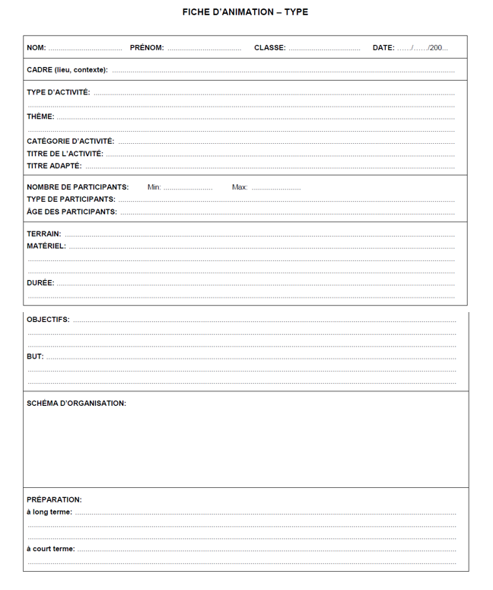

Voir la colonne intitulée « carte mentale : cours, ressources ». Descendre jusqu’à onglet : « fiches d’animation », en cliquant ici : bibliothèque virtuelle de l’ « Animateur/trice ». La fiche-type se trouve aussi en annexe de ce document.
Dans un enseignement ASYNCHRONE, l'accès au contenu, aux activités ou l'échange avec l'enseignant·e et les élèves s'effectuent via des modes de communication ne nécessitant pas de connexion simultanée. Dans un enseignement SYNCHRONE, l'échange avec l'enseignant·e et les élèves s'effectue en temps réel par visioconférence, classe virtuelle, chat, etc. Les enseignements synchrones permettent également des partages d'écran, de documents et de questions/réponses, quiz, etc.
Voir la colonne intitulée « carte mentale : cours, ressources ». Descendre jusqu’à onglet : « fiches d’animation », en cliquant ici : bibliothèque virtuelle de l’ « Animateur/trice ». La fiche-type se trouve aussi en annexe de ce document.

